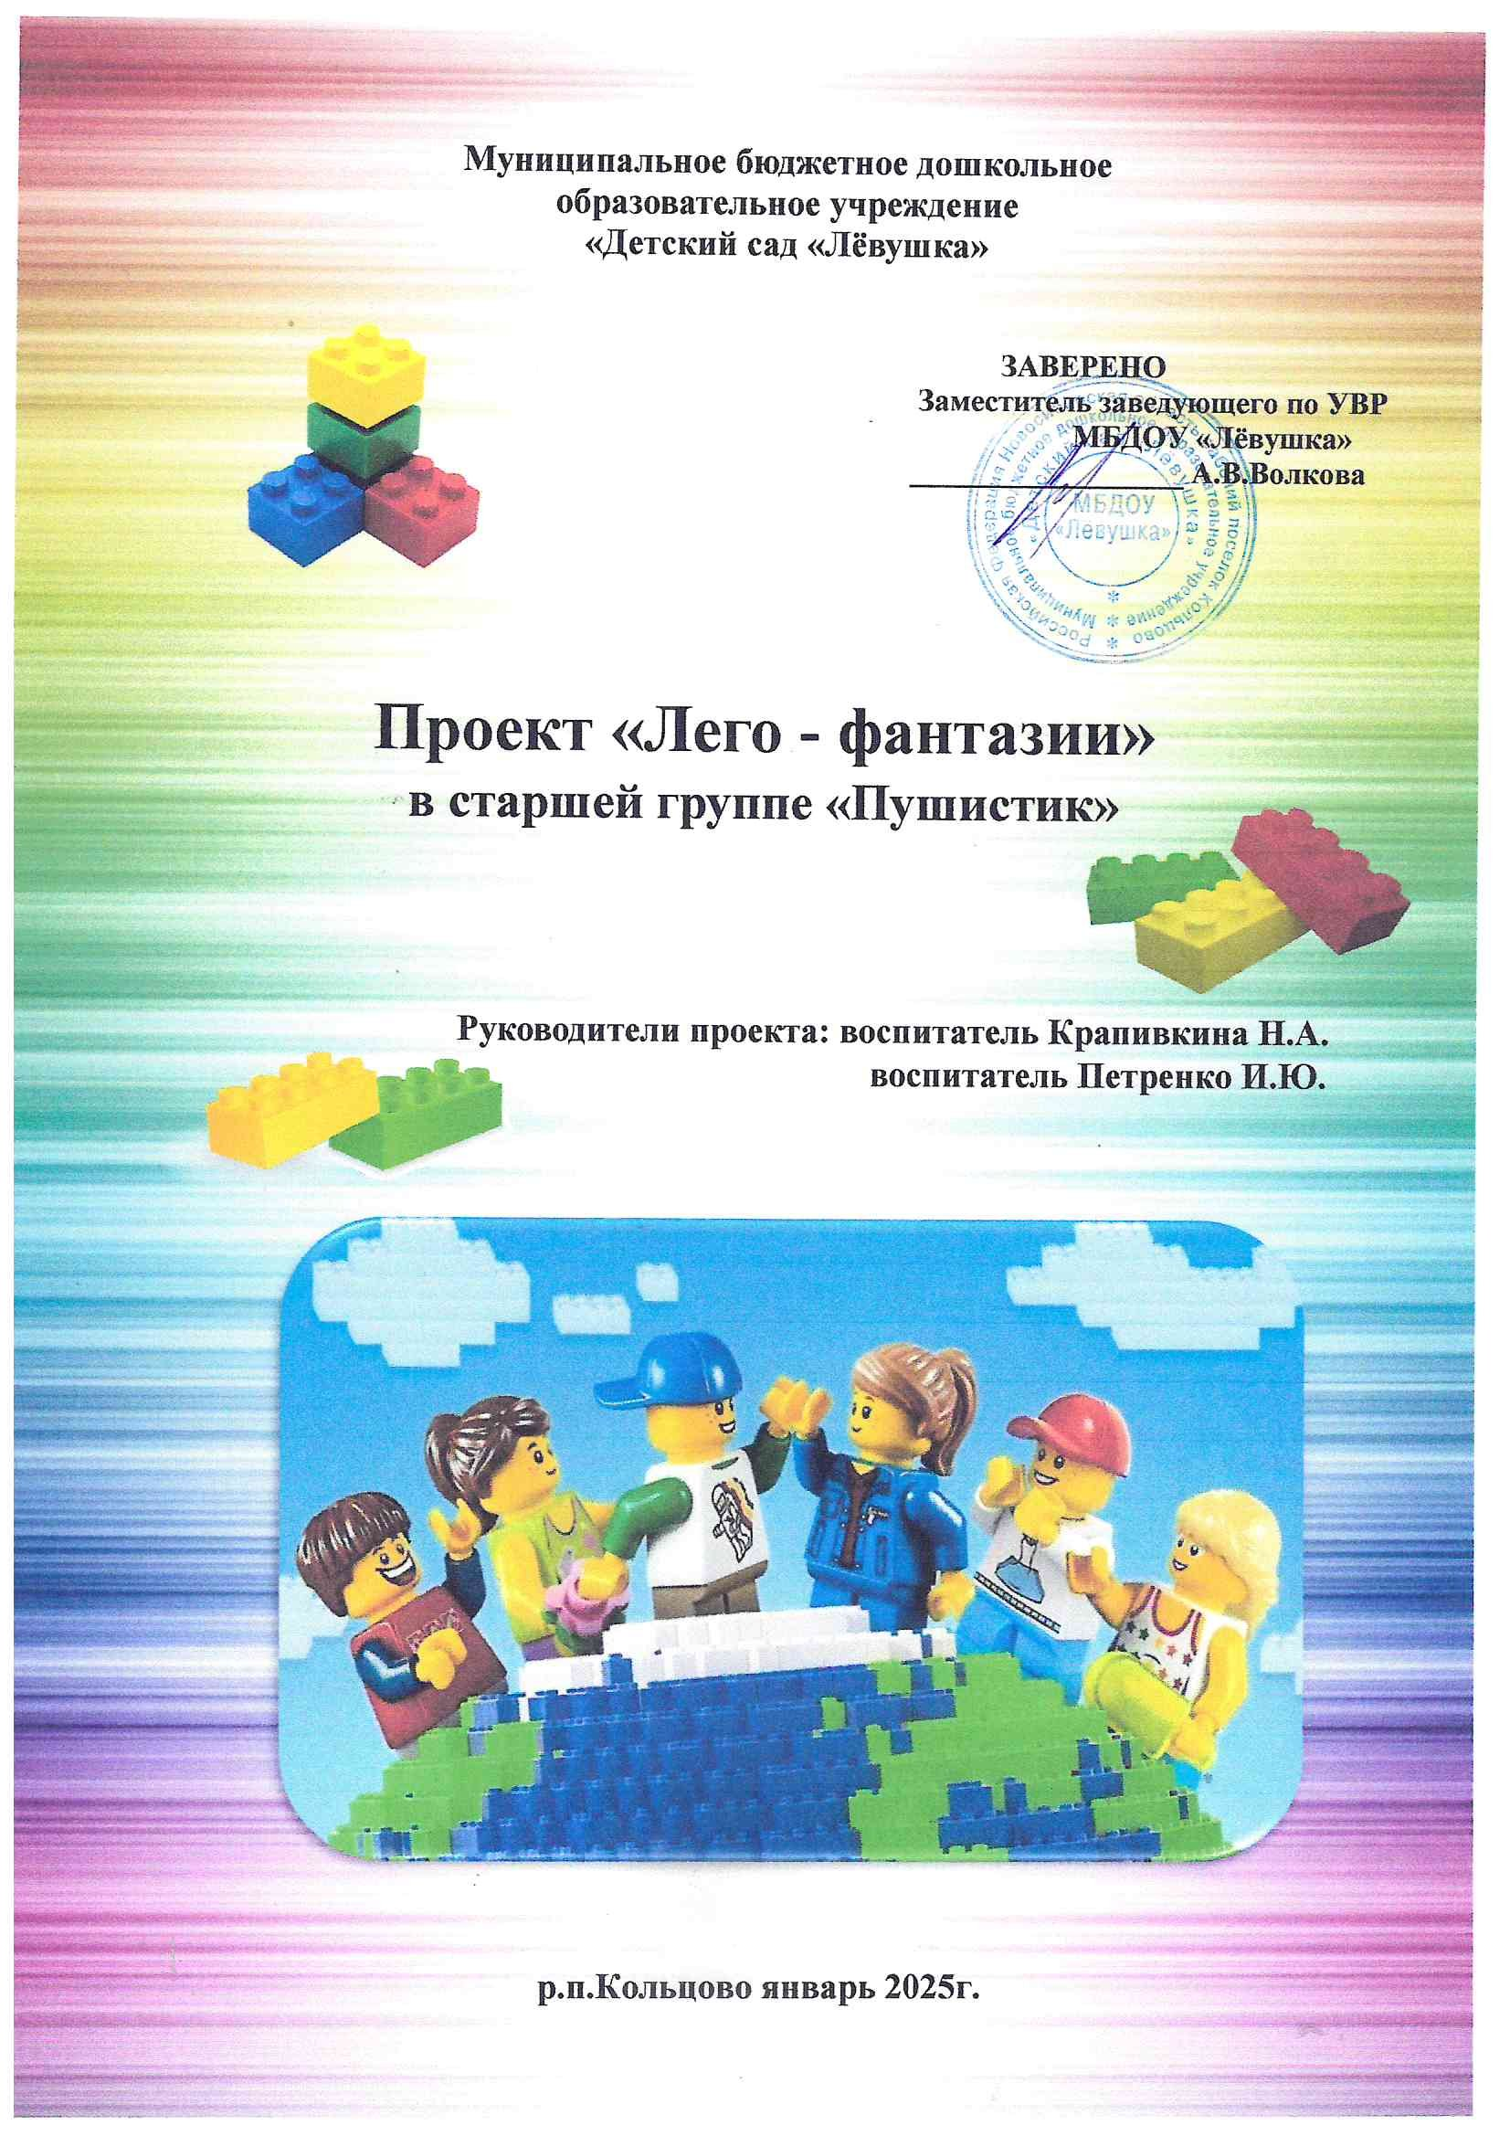
Тема проекта: «Лего - фантазии»
Участники проекта: дети, воспитатели, родители
Тип проекта: исследовательский, творческий, познавательный, информационный, групповой, краткосрочный, интегрированный, игровой
Проблема: Современные дети живут в эпоху активной информатизации, компьютеризации и роботостроения. Возможности дошкольного возраста в развитии технического творчества, на сегодняшний день используются недостаточно, но между тем конструирование с использованием наборов конструктора «LEGO» – это увлекательный, полезный вид деятельности детей, тесно связанный с чувственным и интеллектуальным развитием ребенка.
Актуальность
Развитие ребенка – дошкольника осуществляется в игре, а не в учебной деятельности. «LEGO – технология» - одна из известных и распространенных сегодня педагогических систем и является актуальной. Использование LEGO – технологии в ДОУ позволяет поднять на более высокий уровень развитие познавательной активности дошкольников, а это – одна из составляющих успешности их дальнейшего обучения в школе. Конструктивная деятельность требует высокой сосредоточенности внимания. Прежде чем приступить к созданию конструкции, необходим расчёт, продуманность, определенная последовательность и точность в работе. Активизации внимания способствует конструированию по плану, схеме, образцу, достраивание до целой фигуры. С помощью конструктора «LEGO» дети воплощают идею модульности, наглядно демонстрирующего то, как можно решать некоторые технические проблемы, а также прививают навыки сборки, ремонта и разборки техники.
Цель проекта:
Развитие творческих конструктивно-инженерных способностей детей дошкольного возраста
Задачи:
- Стимулировать мотивацию детей к получению знаний, помогать формировать творческую личность ребенка.
- Способствовать развитию конструкторских, инженерных навыков, проводить конструирование по собственному замыслу, с опорой на технологическую карту, карту-схему модели.
- Развивать мелкую моторику, пространственное мышление, воображение, творчество.
- Способствовать формированию самостоятельности, трудолюбия, начатое дело доводить до конца.
- Воспитывать интерес к конструированию. Использовать созданные конструкции в играх-макетах, сюжетно-ролевых играх.
Ожидаемые результаты:
Появится интерес к самостоятельному изготовлению построек, умение применять полученные знания при проектировании и сборке конструкций, познавательная активность, воображение, фантазия и творческая инициатива;
Сформируются конструкторские умения и навыки, умение анализировать предмет, выделять его характерные особенности, основные части, устанавливать связь между их назначением и строением;
Совершенствуются коммуникативные навыки детей при работе в паре, коллективе, распределении обязанностей;
Накопление положительного опыта взаимодействия семьи и педагогов ДОУ, повышение педагогической компетенции родителей; формирование интереса к детскому «ЛЕГО-конструированию»; активное участие родителей в жизни своего ребёнка.
Привлечение родителей:
Консультация для родителей: «Конструкторы LEGO –страна увлекательного детства»
Рекомендации, памятка для родителей по теме проекта.
Домашнее задание для родителей и детей: предложить родителям создать дома: «Машины будущего из LEGO».

Системная паутинка

История возникновения ЛЕГО
Какие возможности у ЛЕГО?

Какие существуют детали?
Какие правила безопасности?

ЛЕГО

Как можно играть с кубиками ЛЕГО?
Кому интересней: девочкам или мальчикам?

Можно ли соединять разные серии ЛЕГО?
Можно ли построить любую фигуру?

Этапы реализации проекта.
1 этап Погружение в проект
Задачи | Формы
Заинтересовать детей в изучении проблемы  Познакомить с основными понятиями.  Развивать любознательность, уверенность в своих силах.  Активизировать и обогащать словарный запас детей. | Изучение, обобщение методической литературы по Лего-конструированию
 | Создание – «Лего-центра» в группе для реализации проекта
 | Разработка картотеки образцов, схем из конструктора ЛЕГО
 | Подбор иллюстративного и фотоматериала с изображением пожара в лесу.
 | Беседы с детьми с целью выявления знаний детей о Лего-конструировании
 | Чтение художественной литературы: Джанни Родари «Чем пахнут ремесла», С. Баруздин «Кто построил этот дом», В.Маяковский «Кем быть?» и др.

2 этап Реализация проекта
Задачи | Формы
Подводить детей к формулировке проблемы, анализу ситуаций.  Способствовать развитию умения обследовать предметы и явления с разных сторон, выявлять зависимости.  Воспитывать бережное отношение к окружающему миру.  Развивать у детей собственный познавательный опыт в обобщённом виде с помощью наглядных средств (эталонов, символов, условных заместителей, моделей).  Поддерживать у детей инициативу, сообразительность, пытливость, критичность, самостоятельность через создание проблемных ситуаций.  Развивать исследовательские навыки, коммуникативные навыки детей.  Привлекать родителей к активному участию в жизни детей. | Показ детям презентации «История возникновения ЛЕГО
 | Решение проблемных ситуаций с Лего-конструктором
 | Дидактические игры: «Назови и построй», «ЛЕГО-подарки», «Запомни расположение» др.
 | Беседа-фантазия «Если бы у меня была машина времени…»
 | Чтение стихотворений о конструировании
 | Отгадывание загадок по теме
 | Словесные игры: «Закончи слово», «Скажи ласково», «Кто что делает». «Скажи наоборот», «Подскажи словечко»
 | Конструирование по образцу, по модели, по условиям, по простейшим чертежам и наглядным схемам, по замыслу, по теме.
 | Обыгрывание разных проблемных ситуаций
 | Сюжетно-ролевые игры и обыгрывание сюжетов: «Транспорт», «Зоопарк» и др.
 | Подвижные игры по теме проекта
 | Физкультминутки «Как то кубик в лес пошёл», «Я решил построить дом» и др.
 | Пальчиковые игры: «Целый день: стук да стук», «На полянке стоит дом», «Едем, едем на машине…»
 | Развивающие игры: «Цвет-счёт», «Цвет-форма», «Узоры» и др.
 | Логические задачки с использованием Лего
 | Консультация на тему: «Конструкторы LEGO –страна увлекательного детства»

3 этап Итог проекта, Презентация
Задачи | Формы
Формировать у детей диалектического мышления, т.е. способности видеть многообразие мира в системе взаимосвязей и взаимозависимостей. Создавать положительный эмоциональный настрой, сплачивать коллектив детей, родителей. | Презентация детей работ из Лего – конструктора «Машина будущего»
 | Оформление выставки «Машины будущего из LEGO»
 | Разукрашивание раскрасок по теме.
 | Развлечение «Лего-Бум»
 | Создание презентации по данной теме воспитателями
Результат проекта
В ходе реализации проекта дети называют и узнают детали конструктора «ЛЕГО», могут произвести замену недостающей детали на аналогичную, умеют создавать конструкции из разных видов конструкторов по собственному желанию; умеют применять разные средства для достижения результаты (схемы, модели, рисунки, образцы).
Наблюдается сплочение детского коллектива: сформированы навыки сотрудничества с партнером, воспитанники умеют совместно решать задачи, распределять роли, объяснять друг другу важность данного конструктивного решения, стремиться стать участником коллективной сюжетно-ролевой игры с использованием поделок из различных видов конструктора «ЛЕГО».
Также наблюдается удовлетворённость родителей и детей уровнем образовательных услуг в ДОУ; повышение компетентности родителей по вопросам воспитания и обучения детей, развития интеллектуального и творческого потенциала детей посредством «ЛЕГО»-конструирования и степени вовлеченности родителей в воспитательно-образовательный процесс.

Приложение

Н.Калинина «Как ребята построили дом»

Начали ребята дом из кубиков строить. Алёшу тоже позвали. Возит Алеша на машине кирпичи — ребятам помогает. А Саша на ковре около игрушек сидит один. На игрушки не смотрит, на ребят глядит. Скучно ему, очень хочется с ними поиграть. Он потихоньку встал, подошел к ним и просит:
— Можно я буду с вами играть? Я тоже помогать могу.
Стали играть все вместе. Построили большой дом. Вера Ивановна украсила дом красными флажками.
Посмотрите, как красиво!

Разве так играют?

Пришли Саша с Алешей в малышовую группу, подошли к игрушкам. А игрушек много: есть мишки, зайцы, куклы и кукольная посуда, есть машины легковые, грузовые и пожарные, есть ракета и спутник. Все есть в кукольном уголке, всего много.
Смотрит Алеша и не знает, какую игрушку взять, во что поиграть. А Саша только одну минуту на все посмотрел и сразу все захотел взять.
Подбежал он к кукольному уголку — мишку под мышку, зайчика в кармашек. И ракету берет, и посуду берет, и собачку к себе тянет — все в

одну кучу складывает:
— Не трогайте, не берите, я в игрушки играю!
Стоят ребята, удивляются, на Веру Ивановну смотрят.
— Вот так мальчик! Разве так играют?

Правила безопасности:

Никогда не бери мелкие детали LEGO в рот и не суй конструктор в нос и уши!
Никогда не разъединяй детали, соединенные вместе зубами!
Не стучи деталями по столу, пластмасса может треснуть!

«Строители»
Большой красивый новый дом
Растет в квартале нашем.
Как много башенок на нем,
И как он весь украшен!
Чтоб этот дом построен был,
Работал архитектор:
В уме сначала сочинил
Десятка два проектов.
Потом один он отобрал
И на листе бумажном
В разрезе дом нарисовал –
Здесь все детали важны.
Вот здесь – карниз, а здесь – фасад,
Здесь – арка и балконы,
Окон высоких строгий ряд,
Внизу деревьев кроны.
Ну да, деревьев. И о них
Подумал архитектор –
В каштанах новый дом густых
Быть должен по проекту.
Но вот уже, смотри, вокруг
И стройка закипела.
Здесь тысяча рабочих рук
Взялись скорей за дело.
Красуясь, новый дом растет.
И смотрит архитектор,
Как здесь строительство идет –
Согласно ли проекту?
С рулоном толстым чертежей
Почти без остановки
Он башню в десять этажей
Проходит шагом ловким.
Вот дом построен, наконец,
Любуемся с балкона.
А архитектор –молодец:
Он дом рисует снова!
В.Маяковский

*****
Чтобы ты заметно развивался
И на месте не топтался,
Чтоб фантазию ты проявлял,
Я конструктор тебе взял.
Из него сегодня ты построишь
Домик сложный, если сможешь.
А потом машину, корабли,
Чтобы удивиться мы смогли.

Стихотворения
«Конструктор»
Мне конструктор папа подарил.
Долго я конструктор у него просил.
Гаечки, отвёртки, два ключа, болты -
Иногда сбываются детские мечты.
Соберу сегодня быструю ракету,
И отправлюсь ночью на Плутон-планету.
Там дома построю, школы и мосты -
Вот такие светлые детские мечты.
Зажимаю гаечки маленьким ключом,
И кручу отвёрткою – всё мне нипочём.
Мама кричит с комнаты: «Не устал ли ты?»
Под угрозой, чувствую, детские мечты.
«Не устал я, мамочка, скоро спать пойду.
Только для ракеты двигатель найду».
Нужно на Плутоне посадить цветы –
Вот такие добрые детские мечты.
К.Лукаш

«Конструктор»
Конструктор новый собираю,
Все детали составляю.
Не получается — не злюсь.
Я терпенья наберусь,
Всему скоро научусь.
Е.Полякова

*****
Запчастей тут миллионы!
Мы по ЛЕГО чемпионы!
Хочешь настроение поднять?
В ЛЕГО начинай играть.
Из ЛЕГО можно все собрать
Главное фантазию включать
У нас конструктор ЛЕГО
С ним можно не скучать
Строим мы машины и дома
И всем советуем играть
ЛЕГО – это красота
Строим мы из кубиков разные дома
И машину, и гараж,
Дом, корабль, даже школу
ЛЕГО просто "супер" класс!
Мы теперь совсем не бегаем
Нам не хочется совсем
Потому что в "супер" ЛЕГО
Мы играем группой всей!
*****
Раз, два, три - сложи детали,
Чтоб они машиной стали.
Собери гараж. Потом
Не забудь построить дом.
Можно к самому порогу
Проложить еще дорогу,
Выбрать место для моста -
То-то будет красота!
Из конструктора такого
Что ни сделай - все толково!

*****
Собрать машинку, вездеход,
Дворец, ракету, пароход
И даже целый городок
Конструктор "Лего" нам помог.
Вот только истинных друзей
Не соберёшь из кирпичей!
Шатских Т.

*****
ЛЕГО это мир фантазий!
Мир идей, разнообразий.
Изучая схемы в нём,
Может получиться дом.
Или мы построим замок,
Где живёт большой дракон.
Он принцессу сторожит
И огнём на всех рычит.
ЛЕГО руки развивает
И мечтать нам не мешает.
И скажу про ЛЕГО я
Это лучшая игра!

*****
Я в игрушки не играю,
Лего с мамой собираю.
Будет улица с домами
И машины с кораблями.
В гости к нам придут друзья —
Продолжается игра.
Боря будущий строитель
Принесет подъёмный кран.
Яна с Ритой, вы учтите,
Соберут аэроплан.
Вместе все мы полетим
В незнакомый ЛЕГО мир!

*****
"Лего" – умная игра,
Завлекательна, хитра.
Интересно здесь играть,
Строить, составлять, искать!
Приглашаю всех друзей
"Лего" собирать скорей.
Там и взрослым интересно:
В "Лего" поиграть полезно!

*****
Конструктор Лего –
Лучший друг.
Он учит, развивает
И с ним составишь ты хоть что,
Он очень помогает.

*****
Машины, роботы, зверюшки,
Твои друзья, твои подружки.
Пираты, замки и шахтеры,
И поезда, и целый город!
Твои любимые герои –
На суше, в воздухе, на море.
Ты с ними целый мир откроешь –
Поедешь, полетишь, построишь...
И в этот мир – веселый, яркий,
Где есть волшебные подарки
Ты окунись, как в море с брега:
Добро пожаловать в мир "LEGO"!

*****
Мальчишка был, ох, озорной!
А теперь совсем другой,
Когда купили ему ЛЕГО,
Не узнать теперь Олега.
На себя он не похож,
Едва взглянет на чертеж.
И уже шагает робот,
Вместо носа длинный хобот.
На рукавах цветной узор,
Наш конструктор - фантазер
Играет целыми часами,
Как спокойно стало маме.
Она рада за Олега!
Покупайте детям ЛЕГО!

Загадки

С братом Мишей из него
Много разного всего
Мы за день насобирали,
А совсем и не устали!

Он по всей квартире ездит,
Есть кабина, кузов.
Возит кукол он, медведей,
Пупсов-карапузов.
А в песочнице он смог
Метров пять везти песок!

Мы вчера с сестренкой Валей
Собирали из деталей
Трактор, пушку, пароход,
Мотоцикл и самолет.

Хотите - посмотрите:
Я будущий строитель!
Как заданье получу,
Буду класть по кирпичу
Друг на друга ровно,
Словно в доме бревна.
Что за кирпичики квадратные,
Цветные, аккуратные? -
Словно краски в тюбиках,
Разноцветье...(Кубиков)

Разноцветный он и яркий,
Стал бы каждому подарком.
Из него построим дом,
И машину соберем!

Пластмассовых кирпичиков
Огромное количество
Они все на шипах.
Рождаются в руках
Машина, дом, телега…
Конструктор это –.

Физкультминутки

- Как то кубик в лес пошёл,
Там кирпичика нашёл.
Взялись за руки детали,
по тропинке побежали.
А на встречу – скок – поскок-
Подбежал к друзьям брусок.
И спросил брусок:
- Детали, вы цилиндра не видали?
Повернулся куб бочком
-Я с цилиндром не знаком!
А кирпичик удивился:
- Нам навстречу он катился!
Ну, пора теперь идти призму нам найти.
Видел я её без дела
Она с конусом сидела
У друзей Пластин в гостях
С фотографией в руках.

«Я решил построить дом»
Я решил построить дом,
(Ударять кулаком правой руки о кулак левой руки)
Взял я ножницы, картон,
(Загибаем пальчики на обеих руках)
Ластик, карандаш и клей –
И линейку поскорей!
Построю стены,
(Руки перед собой ладонями внутрь)
Крышу (Руки поднять над головой, пальцы соединить под углом),
Окна (Руки перед собой ладонями к лицу),
И вырежу в стене я дверь
(Имитируем открывание двери).
Чтоб дорогие мои гости
Через нее вошли ко мне
(Изобразить ходящих человечков указательным и средним пальцем рук).
Приходите в все в мой дом (Ладони домиком).
И гостите долго в нём! (Развести руки в стороны).

